Документация, содержащая информацию, необходимую для эксплуатации экземпляра программного обеспечения “NEIMARKER”

на 15 листах

Нижний Новгород, 2024 г.

Содержание

***1 ОБЩИЕ ПОЛОЖЕНИЯ 3***

**1.2 Информация, необходимая для установки и настройки NEIMARKER 3**

**1.3 Описание структуры NEIMARKER 4**

**2 Назначение и условия применения 6**

2.1 Виды деятельности 6

2.2 Программные и аппаратные требования к системе 6

***3 ПОДГОТОВКА К РАБОТЕ 8***

***4 ОПИСАНИЕ РАБОТЫ 9***

4.1 Установка и настройка ПО 9

4.2 Установка обновлений 9

4.3 Штатное функционирование 9

4.4 Резервное копирование и восстановление данных 9

4.5 Проведение диагностики ИС 10

***5 Аварийные ситуации 11***

**6 Эксплуатация системы 12**

6.1 Подготовка к работе 12

6.2 Использование системы по назначению 13

6.3 Завершение работы системы 14

6.4 Аварийные ситуации 14

6.5 Техническая поддержка и обновления 14

# 1 ОБЩИЕ ПОЛОЖЕНИЯ

1.1 Общие сведения об NEIMARKER

NEIMARKER — это инновационная цифровая платформа, разработанная для маркировки, разметки и обучения данных, направленная на эффективную и точную обработку больших объемов информации. Основная цель системы — распознавание дефектов и повреждений конструкций, а также формирование итоговых отчетов на основе искусственного интеллекта.

Данное программное обеспечение использует алгоритмы машинного обучения для анализа и оценки дефектов и повреждений различных конструкций. Оно способно автоматически обрабатывать визуальные данные, выявлять и классифицировать типы дефектов и повреждений, указывать возможные причины их появления и предлагать способы устранения в зависимости от категории дефекта.

NEIMARKER интегрируется с существующими системами управления зданиями и сооружениями, а также инфраструктурными объектами, предоставляя единую цифровую платформу для решения разнообразных отраслевых задач. Эта интеграция позволяет повысить точность диагностики, минимизировать человеческий фактор при обработке данных и значительно сократить время обследования и составления отчетной документации.

Серверная часть NEIMARKER размещена на мощных серверах разработчика и управляется профессиональной командой специалистов, обеспечивающих стабильную работу, своевременные обновления и техническую поддержку системы. Это устраняет необходимость для заказчиков в установке, настройке и обслуживании программного обеспечения на своей стороне, предоставляя возможность полностью сосредоточиться на использовании функционала платформы для решения своих задач.

## 1.2 Информация, необходимая для установки и настройки NEIMARKER

NEIMARKER спроектирован так, чтобы устранить необходимость для заказчиков в установке, настройке и обслуживании программного обеспечения на своей стороне. Серверная часть системы размещена на серверах разработчика и управляется профессиональной командой специалистов, что обеспечивает стабильную работу, своевременные обновления и техническую поддержку платформы.

Для использования функционала NEIMARKER заказчику необходимо выполнить следующие шаги:

1. **Доступ к Интернету**: Обеспечить стабильное подключение к интернету для доступа к платформе NEIMARKER.
2. **Поддерживаемый веб-браузер**: Установить один из поддерживаемых веб-браузеров (Google Chrome, Mozilla Firefox, Microsoft Edge).
3. **Регистрация и авторизация**: Пройти процедуру регистрации на платформе NEIMARKER и авторизоваться, используя предоставленные учетные данные.
4. **Настройка учетных записей**: Создать и настроить учетные записи пользователей, распределить роли и права доступа в соответствии с внутренними требованиями организации.
5. **Обучение и поддержка**: При необходимости пройти обучение по использованию функционала платформы и обратиться в техническую поддержку для получения консультаций и помощи.

## 1.3 Описание структуры NEIMARKER

Система состоит из следующих компонентов:

1. **Серверная часть**:  
   * **Основной сервер приложения**: Обеспечивает выполнение основных логических и вычислительных операций, необходимых для функционирования платформы.
   * **База данных**: Используется для хранения всех данных, связанных с маркировкой, разметкой, обучением моделей и результатами анализа. В качестве СУБД используется Postgres v15.
   * **Сервер хранения файлов**: Хранит все визуальные данные, такие как изображения и видеофайлы, используемые для анализа и обучения моделей.
   * **Графические ускорители (GPU)**: Обеспечивают ускорение вычислений для обработки визуальных данных и обучения моделей машинного обучения.
2. **Клиентская часть**:  
   * **Веб-интерфейс**: Доступен через поддерживаемые веб-браузеры (Google Chrome, Mozilla Firefox, Microsoft Edge). Обеспечивает удобный интерфейс для пользователей для взаимодействия с системой.
   * **Инструменты разметки**: Включают в себя как ручные, так и автоматические инструменты для маркировки и разметки данных.
3. **Интеграционные модули**:  
   * **API для интеграции с внешними системами**: Обеспечивают возможность интеграции с существующими системами управления зданиями, инфраструктурными объектами и другими платформами.
   * **Поддержка стандартов данных**: Обеспечивает совместимость с распространенными стандартами данных в различных отраслях.

# 2 Назначение и условия применения

## 2.1 Виды деятельности

Программное обеспечение предназначено для применения в следующих видах деятельности:

* **Строительство и эксплуатация зданий**: Диагностика и анализ состояния конструкций, выявление дефектов и повреждений, предоставление рекомендаций по ремонту и обслуживанию.
* **Инфраструктурные объекты**: Оценка состояния мостов, дорог, тоннелей и других инженерных сооружений, выявление повреждений и дефектов, разработка стратегий по их устранению.
* **Промышленное производство**: Контроль качества продукции, анализ производственных дефектов, оптимизация производственных процессов с целью повышения качества и снижения затрат.
* **Энергетика**: Оценка состояния энергетических объектов, таких как электростанции, линии электропередач и подстанции, выявление и анализ дефектов для предотвращения аварий и обеспечения бесперебойной работы.
* **Транспорт**: Мониторинг состояния транспортных средств, выявление и анализ повреждений, разработка рекомендаций по ремонту и обслуживанию для обеспечения безопасности и долговечности.

Платформа может быть адаптирована под специфические требования различных отраслей, что позволяет использовать её в широком спектре задач, связанных с анализом и управлением состоянием конструкций и объектов.

## 2.2 Программные и аппаратные требования к системе

Языки программирования, применявшиеся при разработке ПО:

* Разработка серверной части - Python 3.10
* Разработка клиентского интерфейса - JavaScript, TypeScript
* СУБД – Postgres v15

Среда разработки ПО:

* Изолированная подсеть на основе ОС Windows Server, в составе высокопроизводительного сервера c Графическими ускорителями (GPU), сервера БД, АРМ программистов, руководителя и АРМ тестировщика.

Для корректной работы с платформой необходима следующая конфигурация автоматизированного рабочего места пользователя:

* Минимальные требования к системе - 4ядра, из расчета 25 пользователей на 1 ядро для расширения
  + 4 Gb RAMM доступной памяти на 1 ядро системы
  + 100Gb SSD

Поддерживаемые ОС:

* + Debian 8 Linux
  + Ubuntu 18.04 или выше
  + Windows 7 и выше

Поддерживаемые веб-браузеры:

* Mozilla Firefox
* Google Chrome

Рекомендованные настройки безопасности веб-браузеров:

* Cookies
* Pop-ups (new windows/tabs)
* Javascript
* AJAX
* DHTML

Необходимое ПО сторонних производителей:

* ПО nginx 1.16 и выше
* Модульная платформа net core 5 или выше
* ПО Python 3.10 или выше
* Postgresql 15
* Kaspersky Security for Linux server или Windows Server высшей доступной версии
* GIT (с системой автоматической установки и обновления кода через GitLab)

# 3 ПОДГОТОВКА К РАБОТЕ

Действия по настройке и установке программного обеспечения NEIMARKER заказчику выполнять не требуется. Это связано с тем, что NEIMARKER разработан как полностью управляемое решение, размещенное на серверах разработчика и поддерживаемое командой профессионалов. Такая архитектура платформы освобождает заказчика от необходимости владеть специальными техническими знаниями или навыками для установки и настройки системы. Все сложные процессы по установке, конфигурации и обслуживанию программного обеспечения выполняются специалистами разработчика.

Серверная часть NEIMARKER размещена на мощных серверах, что обеспечивает стабильную работу системы, своевременные обновления и регулярные технические проверки. Заказчики могут полностью сосредоточиться на решении своих бизнес-задач, используя функционал платформы для анализа и распознавания дефектов и повреждений. Управляемое решение обеспечивает высокий уровень безопасности данных, которые хранятся и обрабатываются на защищенных серверах разработчика. В случае увеличения объема данных или числа пользователей, разработчик может оперативно предоставить дополнительные ресурсы без необходимости сложной настройки и модернизации оборудования на стороне заказчика.

# 4 ОПИСАНИЕ РАБОТЫ

## 4.1 Установка и настройка ПО

Процесс установки и настройки программного обеспечения NEIMARKER полностью выполняется командой специалистов разработчика. Заказчику не требуется выполнять какие-либо действия по установке или конфигурированию системы. Все необходимые операции, включая настройку серверов, установку баз данных и компонентов системы, а также интеграцию с существующими инфраструктурами, проводятся профессиональной командой разработчика. Это обеспечивает стабильную работу платформы и позволяет заказчикам сразу приступить к использованию ее функционала.

## 4.2 Установка обновлений

Обновления программного обеспечения NEIMARKER также выполняются разработчиком. Обновления включают исправления ошибок, улучшения функциональности и добавление новых возможностей. Процесс обновления происходит автоматически и прозрачно для пользователей, что позволяет им всегда иметь доступ к актуальной версии системы без необходимости вручного вмешательства. Команда разработчика проводит тщательное тестирование всех обновлений перед их применением, чтобы гарантировать стабильность и надежность работы платформы.

## 4.3 Штатное функционирование

Штатное функционирование системы NEIMARKER обеспечивается круглосуточным мониторингом и поддержкой. Все основные функции платформы, такие как маркировка данных, обучение моделей, генерация отчетов и управление пользователями, доступны пользователям через веб-интерфейс. Платформа оптимизирована для работы в реальном времени и обеспечивает высокую производительность и надежность. Любые возникающие проблемы или сбои оперативно устраняются командой разработчика, что минимизирует простой и обеспечивает непрерывность работы.

## 4.4 Резервное копирование и восстановление данных

Резервное копирование данных в системе NEIMARKER проводится автоматически по заранее установленному расписанию. Все данные, включая результаты анализа, обучающие наборы данных и пользовательские настройки, регулярно сохраняются в резервные копии. В случае возникновения аварийной ситуации или потери данных, разработчик обеспечивает быстрое восстановление данных из резервных копий. Это гарантирует сохранность информации и минимизирует риск потери данных.

## 4.5 Проведение диагностики ИС

Диагностика информационной системы NEIMARKER проводится регулярными автоматическими тестами и проверками. Эти тесты включают в себя проверку целостности данных, оценку производительности системы, тестирование безопасности и выявление потенциальных уязвимостей. Результаты диагностики анализируются командой разработчика, которая принимает меры по устранению выявленных проблем и улучшению работы системы. Также предусмотрены плановые аудиты и проверки, которые обеспечивают высокие стандарты качества и безопасности платформы.

# 5 Аварийные ситуации

Информацию об аварийных ситуациях Исполнитель узнает через:

1. **Систему мониторинга**: Платформа NEIMARKER оснащена встроенной системой мониторинга, которая отслеживает состояние серверов и основных компонентов системы в реальном времени. При возникновении любых сбоев или отклонений от нормальной работы система автоматически генерирует уведомления и предупреждения, которые отправляются команде специалистов разработчика.
2. **Логи и журналы событий**: Вся активность в системе записывается в логи и журналы событий, которые регулярно анализируются для выявления потенциальных проблем. В случае обнаружения аномалий или ошибок информация немедленно передается соответствующим специалистам для принятия мер
3. **Обратная связь от пользователей**: Пользователи могут сообщать о проблемах и сбоях через систему обратной связи или напрямую связываясь с технической поддержкой. Вся поступающая информация о возможных аварийных ситуациях оперативно обрабатывается командой разработчика.
4. **Автоматические тесты и проверки**: Регулярные автоматические тесты и проверки системы помогают выявлять потенциальные проблемы до их перехода в аварийные ситуации. Результаты этих тестов позволяют быстро реагировать на выявленные неполадки и предотвращать серьезные сбои в работе системы.

# 6 Эксплуатация системы

## 6.1 Подготовка к работе

Для начала работы пользователь должен авторизоваться в системе Neimarker. Авторизация осуществляется через интерфейс входа, показанный на рисунке 1. Пользователю необходимо перейти по адресу, указанному администратором, и ввести свои учетные данные, включая логин в формате домена (например, info@mail.ru) и пароль длиной от 8 до 12 символов.

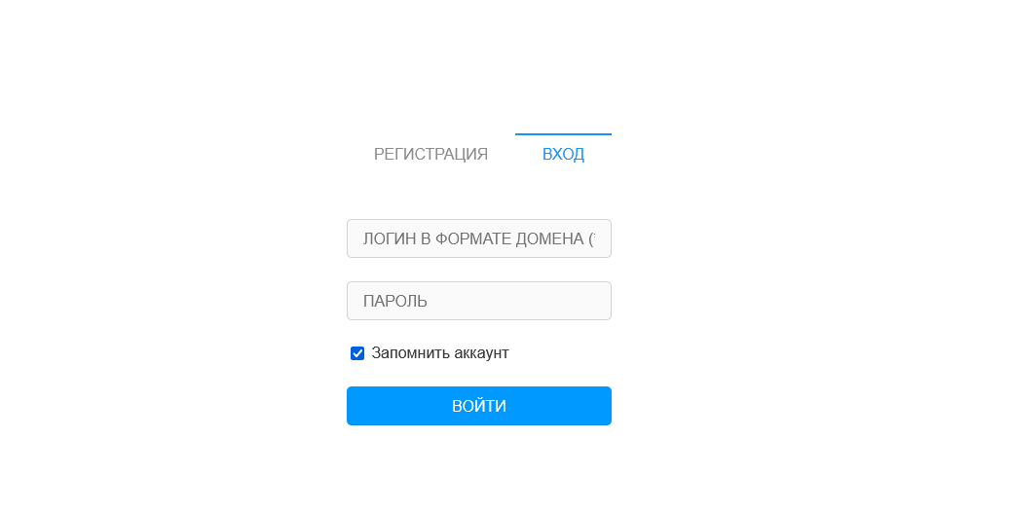

*Рисунок 1 - Окно входа*

После успешной авторизации пользователь сможет создать новый проект, как показано на рисунке 2. Для этого необходимо нажать на кнопку "Создать проект", ввести название проекта и, при необходимости, его описание.

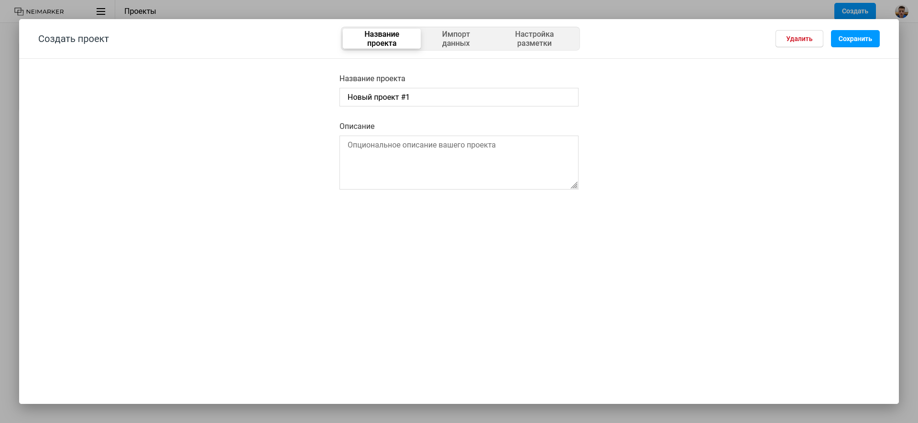

*Рисунок 2 - Создание проекта*

## 6.2 Использование системы по назначению

Интерфейс Neimarker позволяет пользователю управлять проектами и данными прямо в браузере. На рисунках 3 и 4 показаны рабочие пространства системы, где можно импортировать данные, настраивать разметку и анализировать изображения для выявления дефектов.

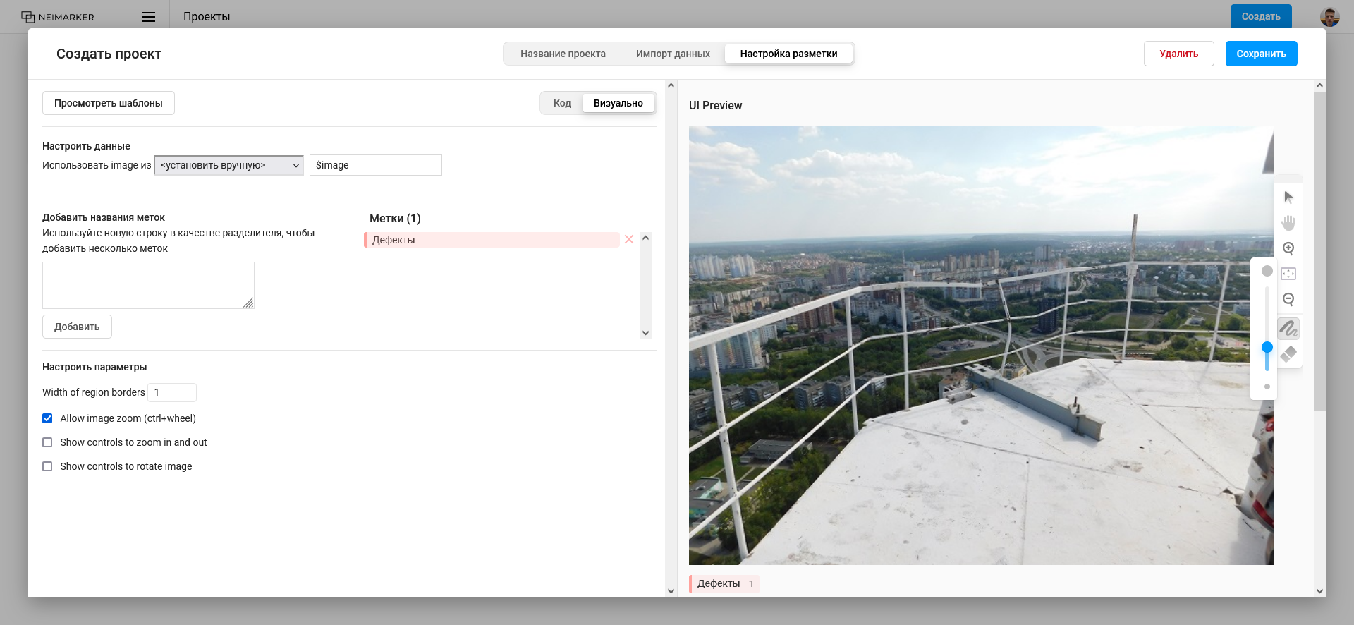

*Рисунок 3 - Рабочее пространство проекта*

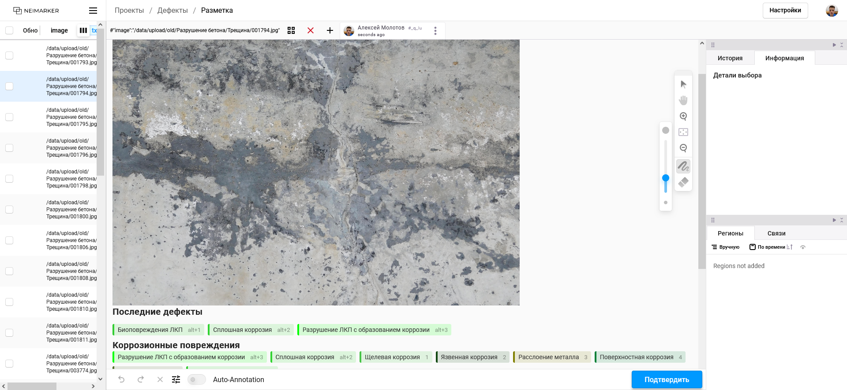

*Рисунок 4 - Рабочее пространство редактора*

Пользователь может загружать изображения, проводить их разметку вручную или автоматически, а также генерировать отчеты по результатам анализа. Возможна настройка дополнительных параметров и использование предустановленных моделей машинного обучения для автоматизации процессов.

## 6.3 Завершение работы системы

Для завершения работы пользователь должен выйти из своего рабочего интерфейса. Это можно сделать, нажав на кнопку "Выйти" в верхнем правом углу интерфейса. Закрытие браузера также приведет к завершению сеанса работы с системой Neimarker.

## 6.4 Аварийные ситуации

Информация об аварийных ситуациях поступает через:

* Жалобы Клиента
* Средства удаленного мониторинга

При ошибках в работе аппаратных средств или смежных систем, восстановление функций ПО возлагается на персонал Клиента.

## 6.5 Техническая поддержка и обновления

В случае необходимости технической поддержки или установки обновлений, Клиент может обратиться в службу поддержки разработчика. Персонал Исполнителя обеспечивает оперативное решение возникших проблем и своевременное обновление системы, включая установку патчей и доработок, необходимых для поддержания стабильной работы и безопасности системы.